GTMLIMS
Laboratuvar Malzeme Takip Sistemi

Rol Bazlı Kullanıcı Dokümantasyonu
Ekran görüntüleriyle rol yetkileri, sayfa envanteri ve uçtan uca iş akışları — 3 Eylül 2026

1. Bu doküman hakkında
Bu belge, GTMLIMS (Laboratuvar Malzeme Takip Sistemi) uygulamasına yedi farklı kullanıcı rolüyle (egitim_admin, egitim_satinal, egitim_lojistik, egitim_tekniker, egitim_izleyici, egitim_kurumsal, egitim_kalite) sırayla giriş yapılarak, 3 Eylül 2026 tarihinde canlı yerel geliştirme ortamında (http://localhost:3002, API http://localhost:4000) alınan güncel ekran görüntüleriyle hazırlanmıştır. Amaç, her rolün arayüzde tam olarak neyi görebildiğini, hangi işlemleri yapabildiğini ve rolün sistemdeki diğer rollerle nasıl bir iş akışı içinde çalıştığını görsel örneklerle ve adım adım açıklamalarla belgelemektir.
Not: Projede daha önce 25 Ağustos 2026 tarihli, docs/training/ klasöründe yer alan kapsamlı bir eğitim video prodüksiyon paketi (senaryo metinleri, seslendirme taslakları, altyazı dosyaları ve o tarihteki ekran görüntüleri) hazırlanmıştı. 31 Ağustos – 2 Eylül 2026 tarihleri arasında SATINAL, SATINAL_LOJISTIK ve LAB_TECHNICIAN rollerinin ana sayfaları klasik liste görünümünden "görev merkezi" (bugün ne yapmak istiyorsunuz sorusuyla başlayan, adım adım kartlı) tasarıma geçirildiği için o paketin görselleri güncelliğini kaybetmiştir. Bu belge, aynı yedi rolü güncel arayüzle yeniden gezerek hazırlanmış, güncel ve özet bir kullanıcı turu sunar; eski paketin yerini almaz, onu tamamlar.
Eğitim hesaplarının şifresi bu oturumda tek seferlik olarak "Egitim2026Doc!" şeklinde ayarlanmıştır. Bu hesaplar ve üzerlerindeki örnek kayıtlar ("Eğitim PCR Kontrol Kiti" vb.) gerçek üretim verisi içermez; yalnızca dokümantasyon ve eğitim amaçlıdır, gerçek laboratuvar operasyonuyla karıştırılmamalıdır.

2. Roller ve yetki matrisi
GTMLIMS'te yetkilendirme, her API isteğinde sunucu tarafında kullanıcının JWT token'ındaki rol bilgisine göre yapılır; arayüzdeki menü/düğme görünürlüğü bu yetkiyi yansıtacak şekilde tasarlanmıştır, ancak bu turda bazı sayfalarda (bkz. KURUMSAL ve KALITE bölümleri) menü görünürlüğü ile beklenen yetki arasında küçük tutarsızlıklar da gözlemlenmiştir. Aşağıdaki tablo, kod incelemesi ve bu turdaki canlı arayüz testleriyle doğrulanan rol bazlı yetkileri özetler; her satır bir işlem grubunu, her sütun bir rolü temsil eder.
Sayfa/İşlem | ADMIN | SATINAL | SATINAL_LOJ. | LAB_TECH. | OBSERVER | KURUMSAL* | KALITE*
Stok görüntüleme/arama/filtre | İ | İ | İ | G (bölüm) | G | G | G
Malzeme tanımı ekleme | İ | İ | İ | — | — | İ | —
Stok düzeltme / LOT bölme | İ | — | — | — | — | — | —
Standart satın alma talebi | İ | İ | İ | CEP talebi | — | — | —
Talep onaylama/reddetme | İ | İ | — | — | — | İ | —
Resmi EBYS formu oluşturma | İ | İ | İ | — | — | İ | —
EBYS onayı → siparişe alma | İ | — | İ | — | — | — | —
Sipariş / mal teslim alma | İ | Ek yetkiyle | İ | — | — | — | —
Dağıtım ve atık kaydı | İ | İ | İ | — | — | İ | —
CEP DEPO talep onayı | İ | İ | — | — | — | — | —
CEP DEPO tüketim/iade | Arayüzde yok | Arayüzde yok | Arayüzde yok | İ (kendi bölümü) | — | — | —
Fiyatlar ve kullanım raporu | İ | Ek yetkiyle | Ek yetkiyle | Ek yetkiyle | Ek yetkiyle | İ | G
ISO LY-F064 / MG-F069 | İ | — | İ | — | — | — | İ
Kullanıcı/bölüm/ayar yönetimi | İ | — | — | — | — | — | —
İ = işlem yapar · G = görüntüler · — = menü/işlem gösterilmez. * KURUMSAL ve KALITE canlı hesapla doğrulandı; KALITE operasyonel olarak salt-okunurdur.
Ek olarak: SATINAL kullanıcısına ayrıca "Teslim Al Yetkisi" tanımlanabilir (bu sayede sipariş/mal kabul işlemi de yapabilir). ADMIN ve KURUMSAL fiyatları varsayılan olarak görür; diğer rollere ayrı bir "Fiyat Görüntüleme Yetkisi" ile fiyat erişimi açılabilir. Kullanıcılar bir veya birden fazla bölüme atanabilir; LAB_TECHNICIAN için bölüm ataması, CEP DEPO kullanabilmesinin ön koşuludur.

3. Ortak giriş ekranı
Tüm roller aynı giriş formunu paylaşır: GTMLIMS logosu, kullanıcı adı alanı, şifre alanı ve "Giriş Yap" düğmesi. Sistemde henüz hiç kullanıcı yoksa "İlk kurulum (bootstrap) modunu aç" bağlantısıyla ilk ADMIN hesabı oluşturulabilir; bu mod yalnızca boş bir veritabanında kullanılmalı, normal günlük girişte gösterilmemelidir. Başarılı girişten sonra kullanıcı, rolüne özel sol menü ve varsayılan ana sayfaya yönlendirilir.
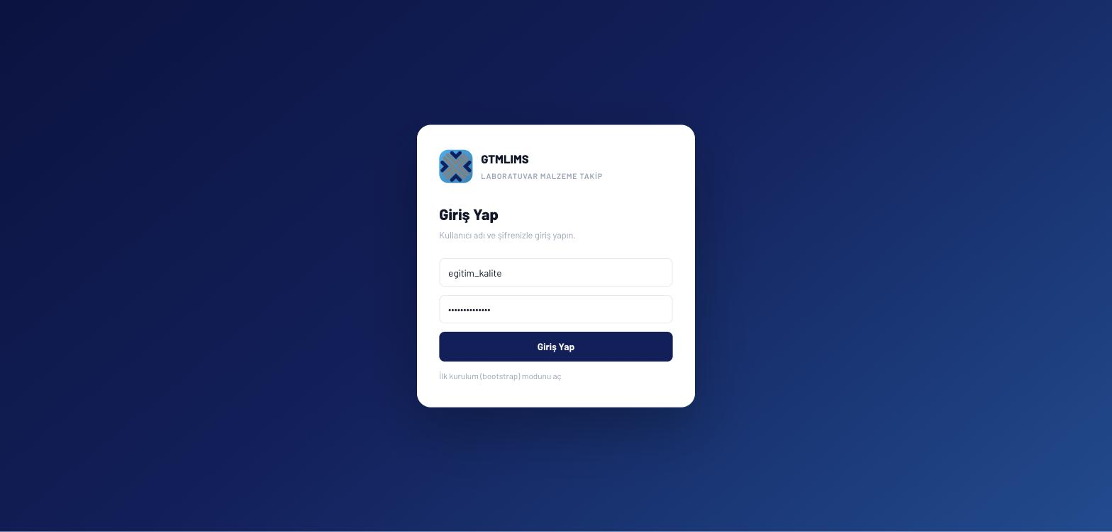
Ortak giriş ekranı (GTMLIMS)
Kullanıcı adı ve şifre girilip "Giriş Yap" tıklanır. Yanlış bilgi girildiğinde formun üstünde kırmızı bir "Hata" bandı belirir (örn. UNAUTHORIZED / INVALID_CREDENTIALS) ve alanlar temizlenmeden korunur.

4. ADMIN (Yönetici)
Rol kodu: ADMIN
ADMIN, sistemdeki en geniş yetkiye sahip roldür. Diğer tüm rollerin yapabildiği işlemlerin tamamını yapabilir; bunun yanında yalnızca kendisine özel olan kullanıcı/bölüm/sistem ayarları yönetimini, malzeme tanımı oluşturma/düzenlemeyi, stok düzeltmesi ve LOT bölme gibi ileri seviye ve geri alınması güç işlemleri, ve "tüm veriyi temizle" gibi geri döndürülemez işlemleri de tek başına yürütür.

Bu rolün yapabildikleri
- Malzeme tanımlarını oluşturur, düzenler ve siler; stok miktarlarını manuel olarak düzeltir, LOT'ları böler.
- Satın alma taleplerini onaylar/reddeder, resmi EBYS formu hazırlar, EBYS onayı sonrası siparişe alır ve mal teslim alır.
- Dağıtım ve atık kayıtlarını oluşturur; CEP DEPO'ya ana depodan dağıtım yapar ve teknisyen taleplerini onaylar.
- Kullanıcı hesabı oluşturur/düzenler, bölüm tanımlar, kullanıcılara ek yetkiler (Teslim Al, Fiyat Görüntüleme) verir.
- Sistem çapındaki ayarları değiştirir: iki adımlı teslim onayı, bölüm bazlı depo ayrımı ve sol menüde hangi modüllerin görüneceği.
- Giriş kilitlerini (başarısız deneme sonrası IP kilidi) görüntüler ve kaldırır.

Sol menüde görünen sayfalar
- Stok, Talepler, Siparişler, Barkodla Teslim Al, Barkod Eşleştirme, Dağıtım, Atık, Genel Stok, LOT Stok, CEP DEPO, Fiyatlar, ISO Formları, Kullanıcılar, Hesabım

Örnek uçtan uca akış: Standart satın alma süreci
- ADMIN veya SATINAL, Stok sayfasındaki bir malzeme satırından "Talep" düğmesiyle yeni bir satın alma talebi açar.
- SATINAL veya ADMIN, Talepler sayfasında bu talebi inceler; "Onayla" veya "Reddet" seçer.
- Güncel sistemde Onayla işlemi talebi doğrudan "sipariş verildi" durumuna taşır — ayrı bir tedarikçi sipariş formu yoktur.
- SATINAL_LOJISTIK, Mal Kabul / Siparişler ekranında ilgili satırdan "Teslim Al"ı açar.
- Gelen miktar, LOT/parti numarası, SKT, teslim alan kişi ve varsa fatura/tedarikçi/birim fiyat bilgisi kaydedilir.
- Kısmi teslimde talep açık kalır; toplam sipariş miktarı tamamlanınca talep "tamamlandı" durumuna geçer ve yeni LOT stoka eklenir.

Ekran görüntüleri ve arayüz açıklamaları
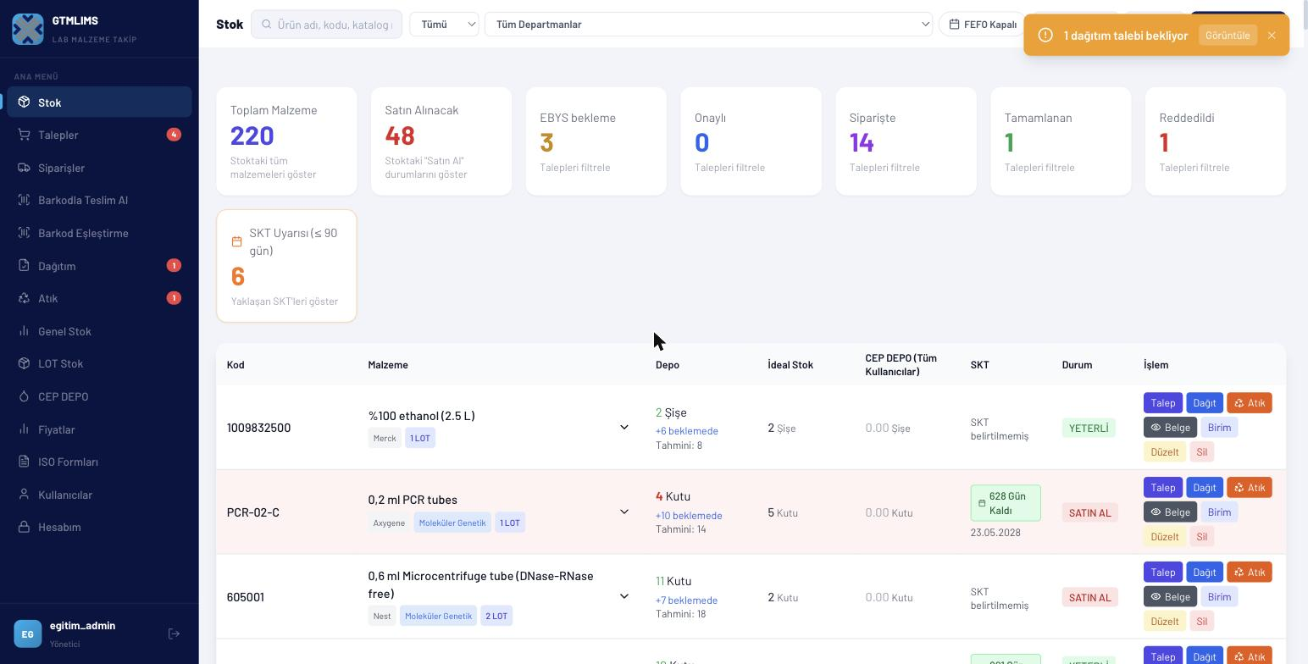
Stok — ana gösterge paneli ve malzeme tablosu
Üst kısımda sekiz özet kartı bulunur: Toplam Malzeme, Satın Alınacak, EBYS Bekleme, Onaylı, Siparişte, Tamamlanan, Reddedildi ve SKT Uyarısı (≤ 90 gün). Her kart ilgili filtrelenmiş talep listesine kısayoldur. Altındaki tabloda her malzeme satırı için kod, malzeme adı/etiketleri (marka, kategori, LOT sayısı), ana depo miktarı, ideal stok hedefi, tüm kullanıcılardaki toplam CEP DEPO miktarı, en yakın SKT (renkli rozetle: yeterli/turuncu/kritik), stok durumu ve satır sonundaki işlem düğmeleri (Talep, Dağıt, Atık, Belge, Birim, Düzelt, Sil) yer alır. Satır genişletilerek malzemenin LOT bazlı ayrıntıları (üretici, miktar, başlangıç miktarı, SKT, alım tarihi, bölüm) görülebilir.

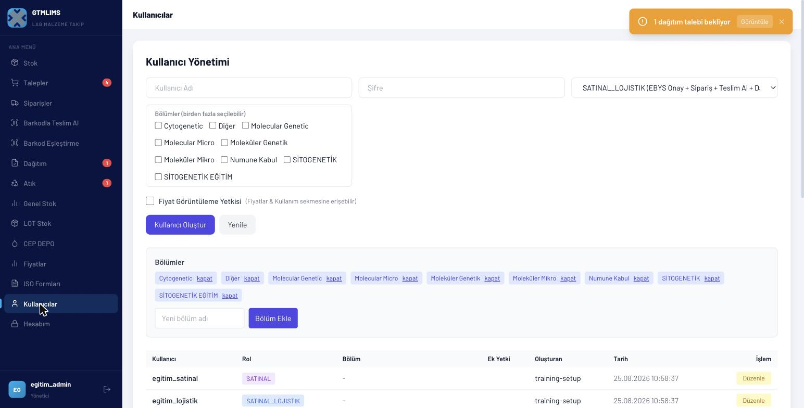
Kullanıcılar — kullanıcı ve bölüm yönetimi
Sayfanın üstünde yeni kullanıcı oluşturma formu vardır: kullanıcı adı, şifre, rol seçici (açılır liste, her rolün kısa açıklamasıyla birlikte), birden fazla bölüm seçilebilen onay kutuları grubu ve "Fiyat Görüntüleme Yetkisi" onay kutusu. Ortada bölüm yönetimi bloğu bulunur: yeni bölüm adı yazılıp "Bölüm Ekle" ile eklenir, mevcut bölümler etiket olarak listelenir ve her birinin yanında "kapat" bağlantısıyla pasifleştirilebilir. Altta ise mevcut tüm kullanıcıların tablosu yer alır: kullanıcı adı, rol rozeti, bağlı bölüm(ler), ek yetkiler, oluşturan kişi, oluşturma tarihi ve her satırda bir "Düzenle" düğmesi — bu düğmeyle rol, şifre, bölüm üyeliği ve ek yetkiler güncellenebilir.

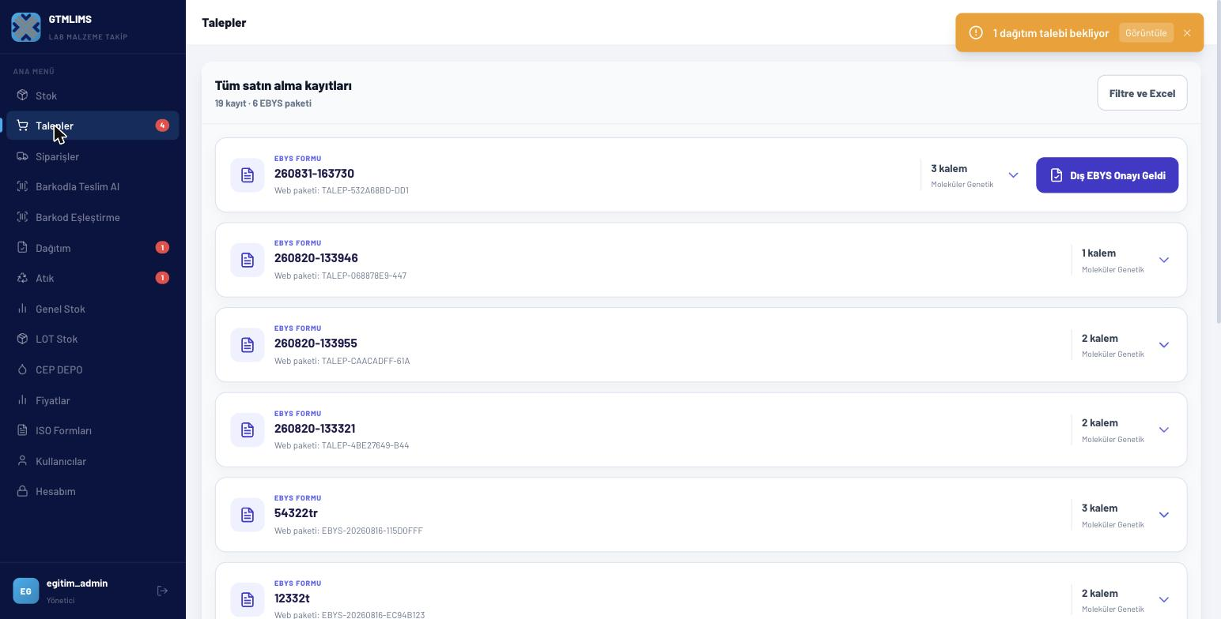
Talepler — tüm satın alma kayıtları ve EBYS paketleri
Bu sayfa sistemdeki tüm satın alma kayıtlarını EBYS paketi bazında listeler; üstte toplam kayıt ve paket sayısı, sağ üstte "Filtre ve Excel" düğmesi bulunur. Her satır bir EBYS paketini temsil eder: form numarası, ilişkili web paketi referansı, kaç kalem içerdiği ve paketin hangi bölüme ait olduğu görünür. Sağ tarafta paketin mevcut aşamasına göre değişen bir işlem düğmesi bulunur (örn. "Dış EBYS Onayı Geldi" — dış kurumsal EBYS sisteminde onaylanmış bir paketi sisteme işlemek için).

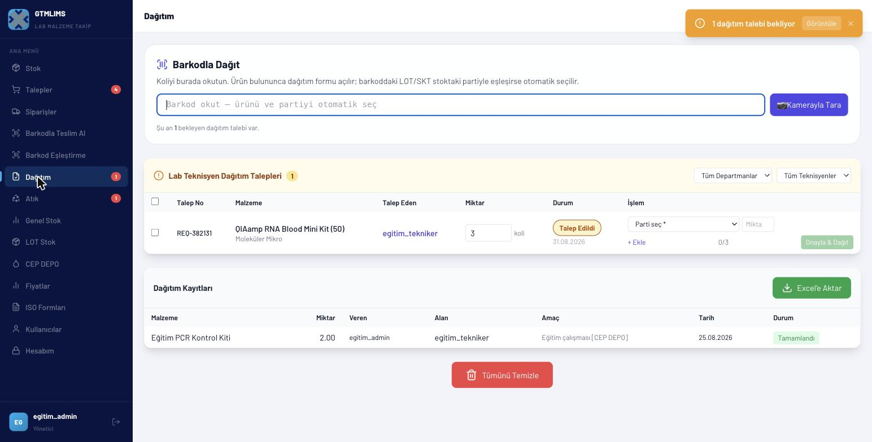
Dağıtım — barkodla dağıt ve bekleyen lab teknisyeni talepleri
Sayfanın en üstünde bir barkod okutma alanı bulunur: koli üzerindeki barkod okutulduğunda (veya kamerayla taranınca) ilgili ürün ve parti otomatik olarak eşleşir ve dağıtım formu açılır. Altında "Lab Teknisyeni Dağıtım Talepleri" tablosu, bölüm ve teknisyen filtreleriyle birlikte bekleyen talepleri listeler; her talep satırında istenen miktar, parti/LOT seçimi ve "Onayla & Dağıt" düğmesi bulunur — seçilen parti toplamı istenen miktarla eşleşmeden düğme etkinleşmez. En altta tamamlanmış dağıtım kayıtlarının defteri ve Excel'e aktarma seçeneği yer alır.

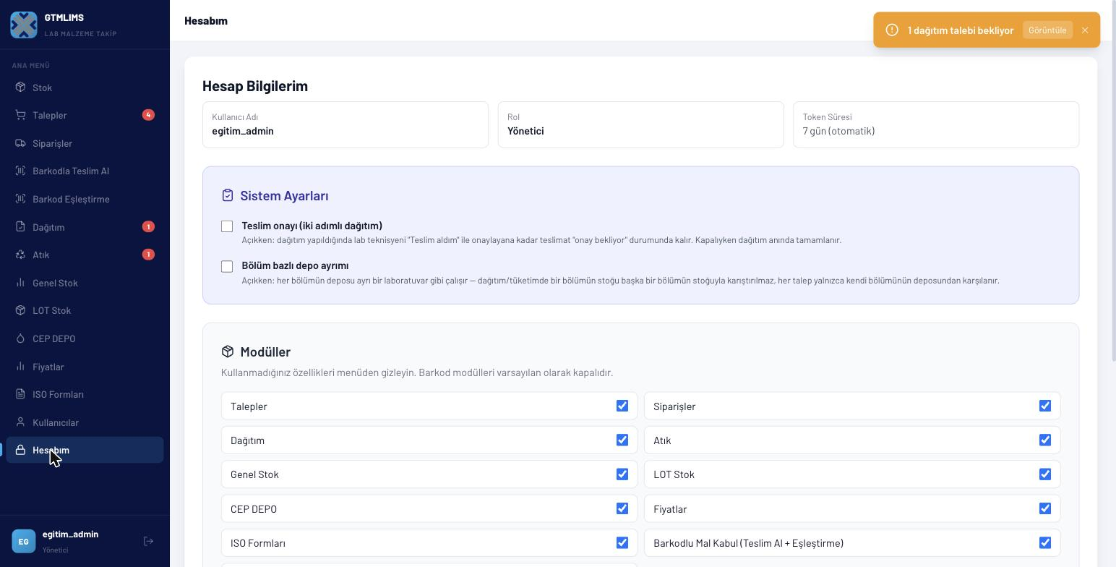
Hesabım — sistem ayarları ve modül aç/kapa anahtarları
Üstte hesap bilgileri (kullanıcı adı, rol, 7 günlük otomatik token süresi) yer alır. Bunun altında yalnızca ADMIN'e özel "Sistem Ayarları" bloğu bulunur: "Teslim onayı (iki adımlı dağıtım)" anahtarı açıldığında dağıtım, lab teknisyeni "teslim aldım" diyene kadar "onay bekliyor" durumunda kalır; "Bölüm bazlı depo ayrımı" anahtarı açıldığında her bölümün deposu ayrı bir laboratuvar gibi işler ve bölümler birbirinin stoğunu kullanamaz. Altta "Modüller" bloğunda Talepler, Siparişler, Dağıtım, Atık, Genel Stok, LOT Stok, CEP DEPO, Fiyatlar, ISO Formları ve barkod modülleri için ayrı ayrı aç/kapa onay kutuları bulunur; kapatılan bir modül sol menüden tüm kullanıcılar için gizlenir.

Bu turda gözlemlenen notlar
- Hesabım sayfasındaki Modüller bloğunda "Barkodlu Mal Kabul" ve diğer barkod ile ilgili modüller bu ortamda AÇIK görünüyor; önceki eğitim notlarında (docs/training/README.md) barkod modüllerinin varsayılan olarak kapalı olduğu belirtiliyordu. Üretim ortamındaki gerçek modül durumu ayrıca doğrulanmalı, çünkü bu durum Dağıtım ve Mal Kabul sayfalarında barkod okutma alanlarının görünüp görünmeyeceğini doğrudan etkiliyor.

5. SATINAL (Satın Alma)
Rol kodu: SATINAL
SATINAL, standart satın alma sürecinin başlatıcısı ve ilk onay makamıdır. Laboratuvarlardan gelen ihtiyaçları talebe dönüştürür, kendi talepleri üzerinde onay/red kararı verir, resmi EBYS formunu hazırlar ve CEP DEPO taleplerini onaylar. Sipariş verme ve mal teslim alma standart olarak bu rolde kapalıdır; yalnızca ADMIN tarafından "Teslim Al Yetkisi" tanımlanmış bir SATINAL kullanıcısı bu işlemi de yapabilir.

Bu rolün yapabildikleri
- Stok sayfasından yeni satın alma talebi açar (malzeme seç, miktar/bölüm/aciliyet/açıklama gir).
- Talepler sayfasında bekleyen talepleri onaylar veya reddeder.
- Resmi EBYS Formu'nu (makrolu Medipol formu) hazırlar ve GTMLIMS'in ürettiği resmi Talep No'sunu indirir.
- CEP DEPO taleplerini onaylar/reddeder ve gerekirse ana depodan CEP DEPO'ya dağıtım yapar.
- Dağıtım ve atık kayıtları oluşturabilir; Stok, Genel Stok ve LOT Stok sayfalarını görüntüler.

Bu rolün yapamadıkları / erişemedikleri
- Sipariş verme / mal teslim alma — yalnızca "Teslim Al Yetkisi" ek yetkisiyle açılır.
- Kullanıcı, bölüm veya sistem ayarları yönetimi.
- Malzeme tanımı silme veya stok düzeltme / LOT bölme gibi ADMIN'e özel işlemler.

Sol menüde görünen sayfalar
- Stok, Satın Alma İşleri, Dağıtım, Atık, Genel Stok, LOT Stok, CEP DEPO, Hesabım

Örnek uçtan uca akış: Resmi EBYS paketi süreci
- SATINAL, bekleyen talep satırlarını seçip "EBYS Formu Hazırla" ile paketler.
- "Resmi EBYS Formu" ile makrolu Medipol formu indirilir; GTMLIMS bu sırada kendi resmi Talep No'sunu (YYMMDD-HHMMSS biçiminde) üretip dosya adına ve paket satırlarına kaydeder.
- İndirilen dosya, kurumun EBYS sistemine SATINAL tarafından manuel olarak yüklenir — GTMLIMS bu dış işlemi kendisi yapmaz.
- Dış onay tamamlandıktan sonra SATINAL_LOJISTIK veya ADMIN, kayıtlı Talep No'yu kontrol ederek "EBYS Sonrası Onay"ı tamamlar.
- Paketteki tüm kalemler bu onayla birlikte "sipariş verildi" durumuna geçer ve Mal Kabul sürecine devreder.

Ekran görüntüleri ve arayüz açıklamaları
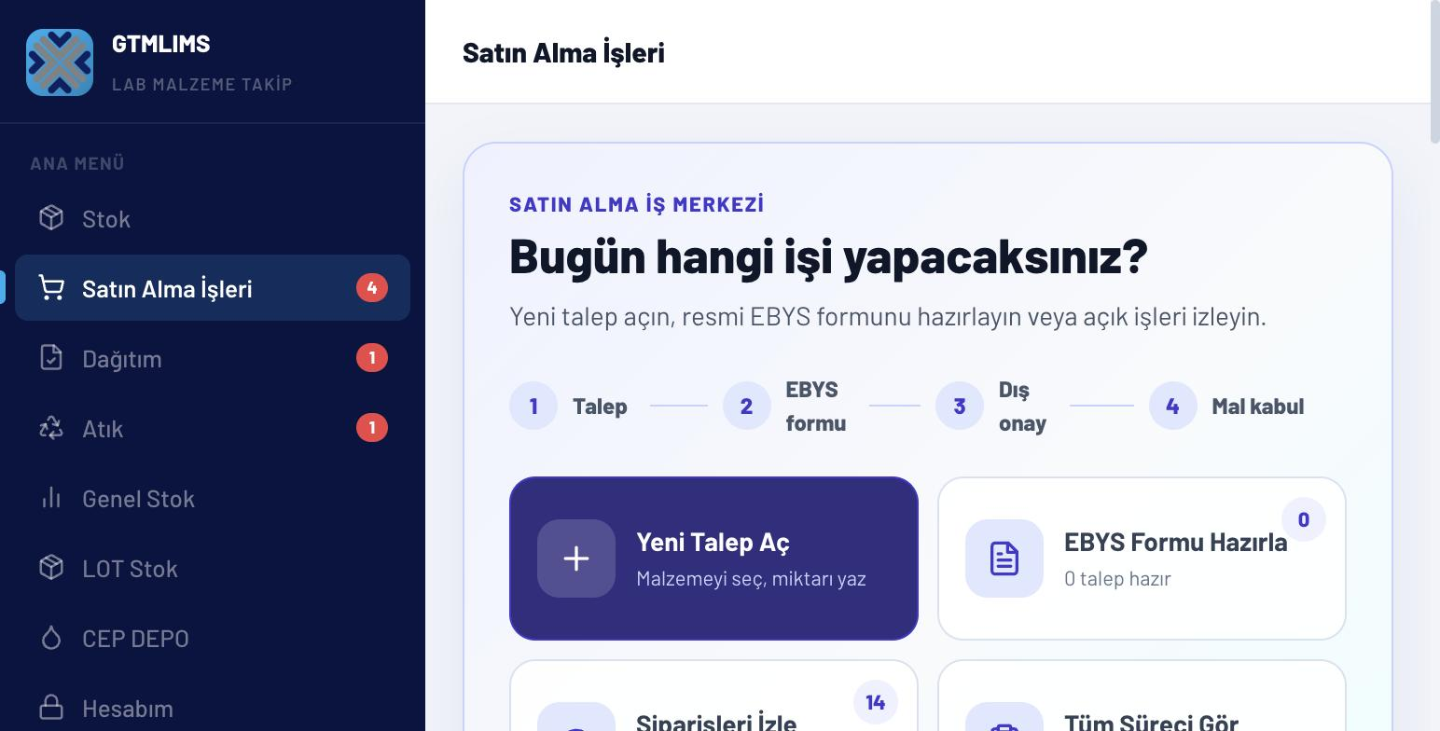
Satın Alma İşleri — görev merkezi
Bu, SATINAL rolünün yeni tasarımdaki ana sayfasıdır ve "Bugün hangi işi yapacaksınız?" sorusuyla dört aşamalı süreci (1. Talep → 2. EBYS formu → 3. Dış onay → 4. Mal kabul) görsel olarak özetler. Büyük kart "Yeni Talep Aç" düğmesidir (malzemeyi seç, miktarı yaz). Yanındaki kartlar "EBYS Formu Hazırla" (hazır bekleyen talep sayısını rozet olarak gösterir), "Siparişleri İzle" ve "Tüm Süreci Gör" kısayollarıdır. Bu görev merkezi tasarımı 31 Ağustos - 2 Eylül 2026 güncellemesiyle geldi.

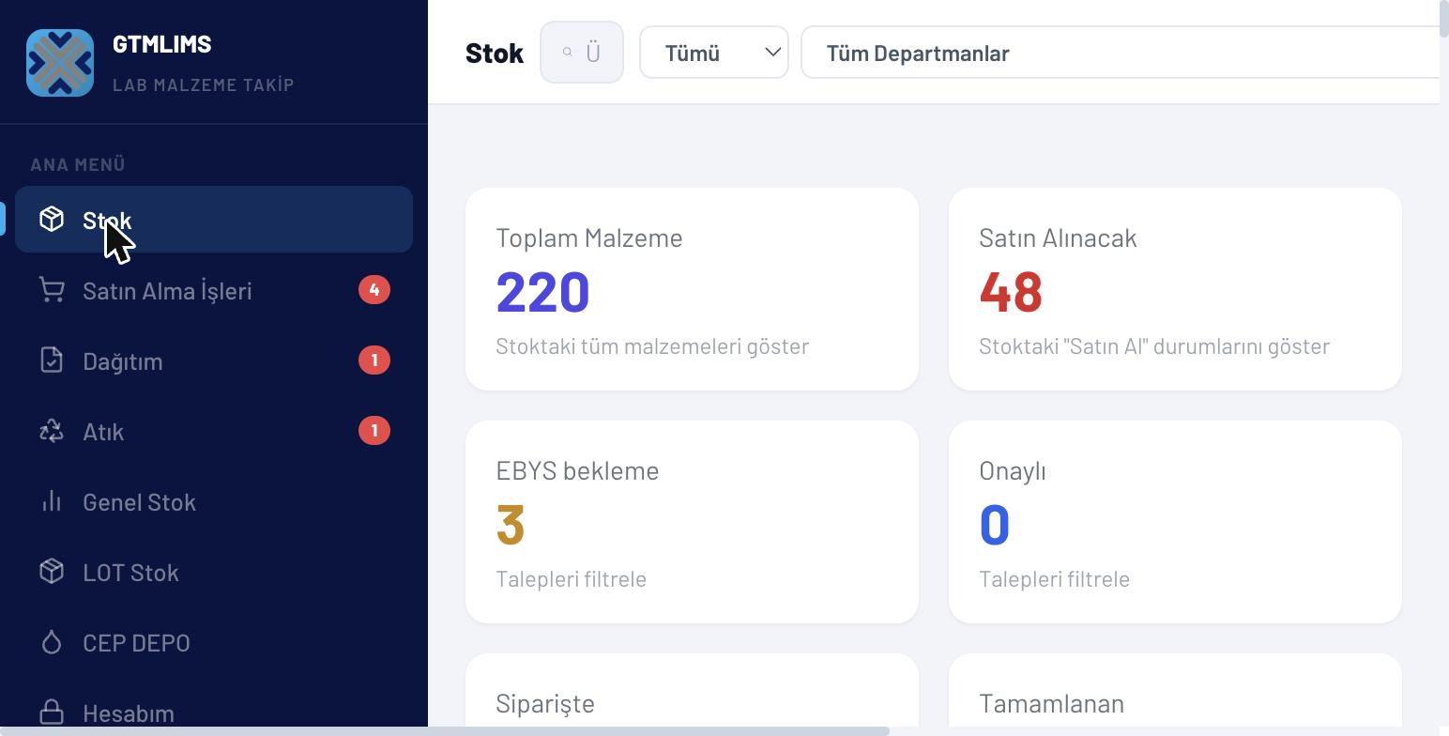
Stok — malzeme listesi ve özet kartları
ADMIN'deki Stok sayfasıyla aynı yapıdadır (özet kartları + malzeme tablosu), ancak satır işlem düğmeleri SATINAL rolünün yetkisine göre daraltılmıştır — örneğin stok düzeltme veya malzeme silme düğmeleri bu rolde görünmez, buna karşın Talep ve Dağıt gibi işlemler kullanılabilir.

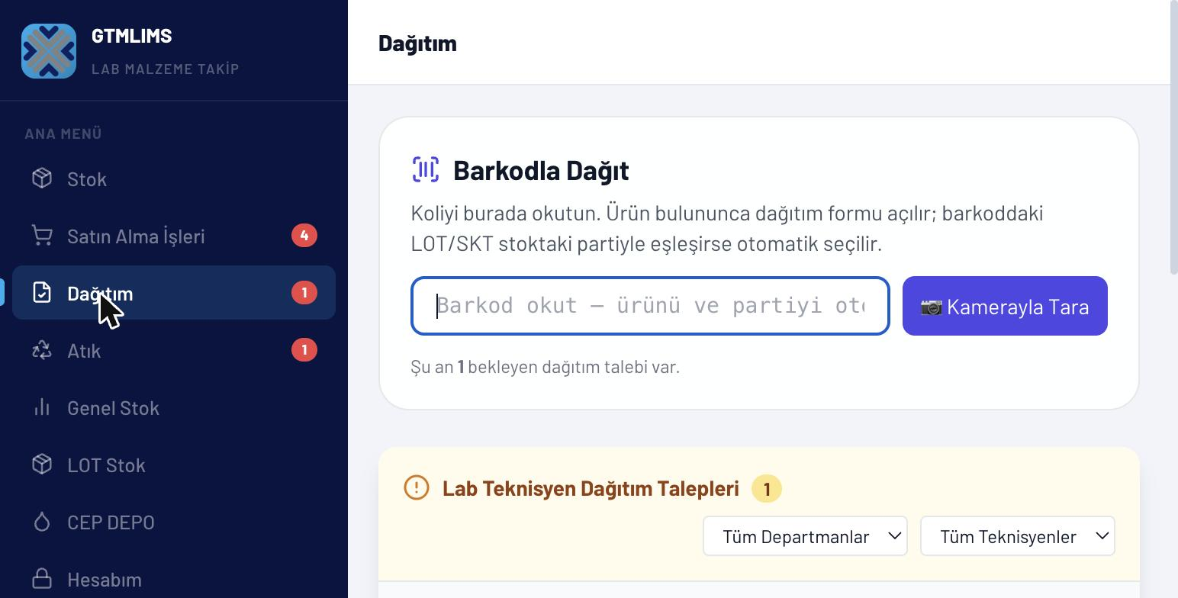
Dağıtım — barkodla dağıt ve bekleyen talepler
ADMIN'dekiyle aynı barkod okutma alanı ve bekleyen lab teknisyeni CEP DEPO talepleri tablosunu içerir; SATINAL bu ekrandan CEP DEPO taleplerini onaylayıp doğrudan dağıtabilir.

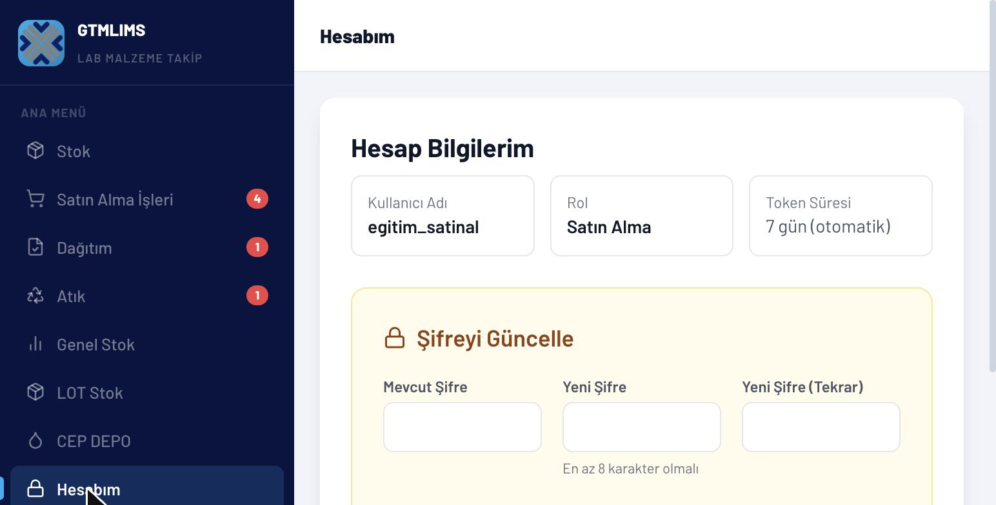
Hesabım — hesap bilgileri ve şifre güncelleme
Kullanıcı adı, rol ("Satın Alma") ve token süresi bilgisiyle birlikte, en az 8 karakterli yeni şifre belirlemeye yarayan "Şifreyi Güncelle" formu bulunur. ADMIN'deki Sistem Ayarları ve Modüller blokları bu rolde görünmez.

6. SATINAL_LOJISTIK (Satın Alma ve Lojistik)
Rol kodu: SATINAL_LOJISTIK
SATINAL_LOJISTIK, EBYS paketinin dış onaydan sonraki fiziksel süreçlerini yürütür: onaylanan paketleri siparişe alır, gelen malı fiilen teslim alır (miktar/LOT/SKT/fatura kaydıyla), dağıtım yapar ve ISO formlarını indirebilir. Bu rol, satın alma sürecinin "lojistik" ayağını temsil eder ve SATINAL'ın başlattığı süreci fiziksel teslimata kadar tamamlar.

Bu rolün yapabildikleri
- EBYS Sonrası Onay ile dış kurumdan onay gelen paketleri siparişe alır.
- Mal Kabul ekranından gelen malzemeleri teslim alır: miktar, LOT/parti, SKT, fatura no, tedarikçi ve birim fiyat kaydeder.
- Resmi EBYS formu hazırlayabilir ve CEP DEPO'ya ana depodan dağıtım yapabilir.
- Dağıtım ve atık kayıtları oluşturur; ISO LY-F064 ve MG-F069 formlarını indirir.
- Barkodla Teslim Al ve Barkod Eşleştirme modüllerine erişir (bu ortamda açık).

Bu rolün yapamadıkları / erişemedikleri
- Kullanıcı, bölüm veya sistem ayarları yönetimi.
- Talep onaylama/reddetme — bu yetki SATINAL ve ADMIN'e özeldir.
- Malzeme tanımı silme, stok düzeltme veya LOT bölme.

Sol menüde görünen sayfalar
- Stok, EBYS İşleri, Mal Kabul, Barkodla Teslim Al, Barkod Eşleştirme, Dağıtım, Atık, Genel Stok, LOT Stok, CEP DEPO, ISO Formları, Hesabım

Örnek uçtan uca akış: Mal kabul ve teslim alma
- SATINAL_LOJISTIK, EBYS İşleri görev merkezinde "Mal Teslim Al" kartına tıklar (bekleyen sipariş sayısı rozet olarak gösterilir).
- Mal Kabul ve Siparişler sayfasında açık siparişler EBYS paketi bazında listelenir; ilgili satırdan "Teslim Al" formu açılır.
- Gelen miktar, LOT/parti numarası, SKT, teslim alan kişi, fatura numarası, tedarikçi ve varsa birim fiyat girilir; destekleyici PDF/görsel belge eklenebilir.
- Kısmi teslimde talep "kısmi teslim" durumunda kalır; toplam miktar tamamlanınca talep "tamamlandı" olur ve yeni LOT otomatik olarak stoka eklenir.
- Teslim alınan malzeme, Dağıtım ekranından ilgili laboratuvara veya CEP DEPO'ya dağıtılabilir.

Ekran görüntüleri ve arayüz açıklamaları
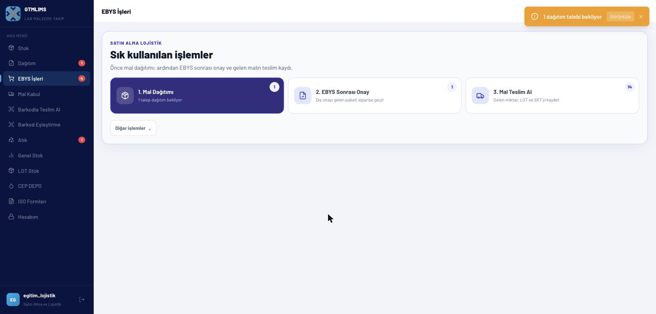
EBYS İşleri — görev merkezi
SATINAL'daki görev merkeziyle aynı üç-dört aşamalı yapıyı kullanır, ancak bu rolün odağı "1. Mal Dağıtımı" (bekleyen dağıtım talebi rozetiyle), "2. EBYS Sonrası Onay" (dış onayı gelen paketi siparişe geçirme) ve "3. Mal Teslim Al" (gelen miktar/LOT/SKT kaydı, burada 14 açık sipariş rozeti görünüyor) kartlarıdır. Alttaki "Diğer İşlemler" açılır menüsünden ek işlemlere erişilir.

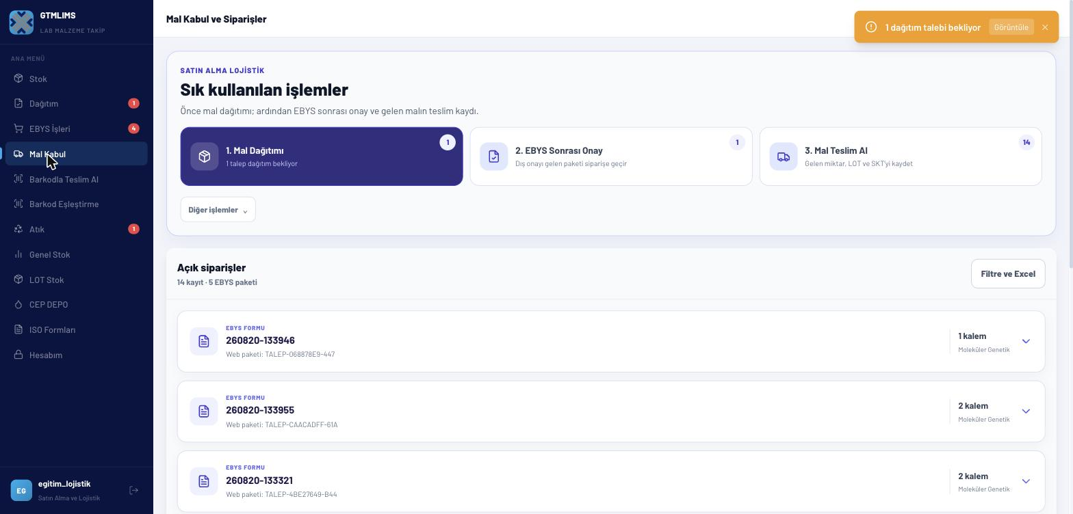
Mal Kabul ve Siparişler — açık sipariş listesi
Görev merkezinin altında, sistemdeki tüm açık siparişlerin EBYS paketi bazlı listesi yer alır (bu örnekte 14 kayıt, 5 EBYS paketi). Her satırda form numarası, web paketi referansı ve kaç kalem içerdiği görünür; sağ üstteki "Filtre ve Excel" ile listeyi daraltıp dışa aktarmak mümkündür.

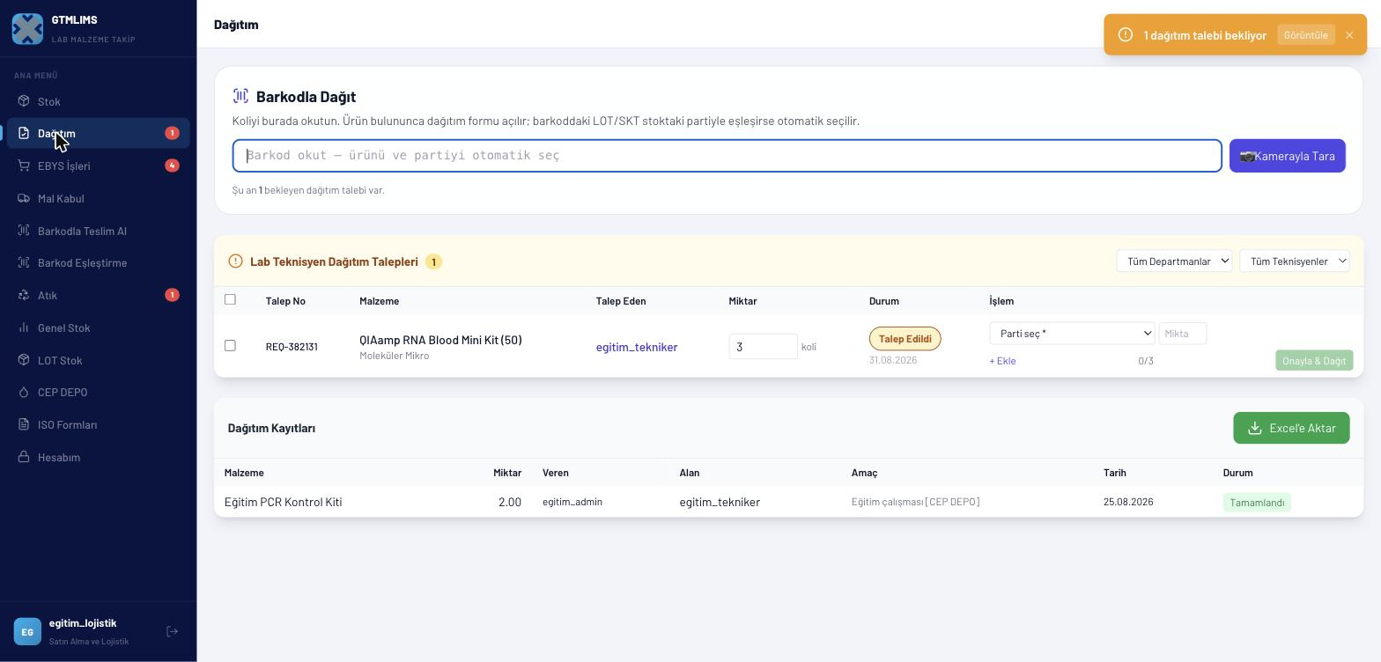
Dağıtım — barkodla dağıt ve bekleyen lab teknisyeni talepleri
ADMIN ve SATINAL'deki Dağıtım sayfasıyla aynı yapı: barkod okutma alanı, bekleyen CEP DEPO taleplerinin onay/dağıtım tablosu ve tamamlanmış dağıtım kayıtları defteri.

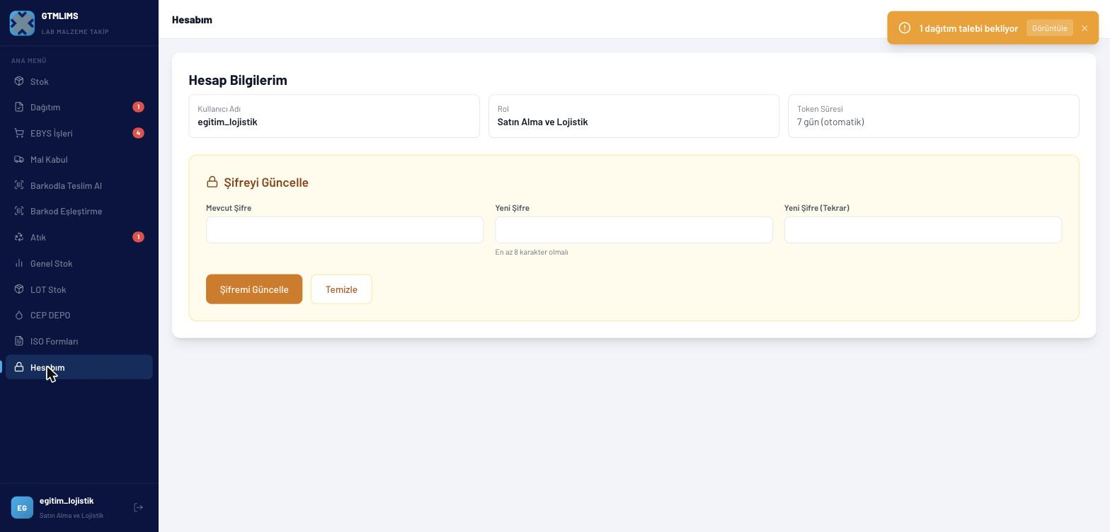
Hesabım — hesap bilgileri ve şifre güncelleme
Kullanıcı adı, rol ("Satın Alma ve Lojistik") ve token süresiyle birlikte şifre güncelleme formu bulunur; sistem ayarları ve modül anahtarları bu rolde görünmez.

7. LAB_TECHNICIAN (Lab Teknisyeni)
Rol kodu: LAB_TECHNICIAN
LAB_TECHNICIAN, laboratuvardaki günlük malzeme kullanımını kaydeden roldür. Yalnızca kendi bölümüne atanmış CEP DEPO stoğunu görür ve kullanır; genel depo, satın alma veya diğer bölümlerin stoğuna erişimi yoktur. Bu rolün arayüzü, diğer rollerden farklı olarak sade ve görev odaklıdır — teknik detaylar (fiyat, tedarikçi, EBYS vb.) hiç gösterilmez.

Bu rolün yapabildikleri
- Kendi bölümünün CEP DEPO bakiyesini görüntüler ve ürün arar.
- Tüketim kaydı girer: ürün, tüketim tipi (PACK/UNIT/TEST), miktar ve not.
- Açılmamış paketleri ana depoya iade eder.
- Bölüm stoğu yetersizse yeni stok talebi açar (ürün ve koli/paket adedi belirterek).
- Kendi geçmiş taleplerini ve hareketlerini (tüketim, dağıtım, iade) görüntüler.
- Genel Stok sayfasından tüm sistemin özet istatistiklerini salt okunur olarak görür.

Bu rolün yapamadıkları / erişemedikleri
- Satın alma talebi açma (yalnızca CEP DEPO talebi açabilir, standart satın alma talebi değil).
- Fiyat, tedarikçi veya EBYS bilgilerine erişim.
- Diğer bölümlerin CEP DEPO stoğunu görüntüleme veya kullanma.
- Kullanıcı/bölüm yönetimi ve sistem ayarları.

Sol menüde görünen sayfalar
- Ürünleri Gör, Dağıtımlarım, Genel Stok, Günlük İşlerim, Hesabım

Örnek uçtan uca akış: CEP DEPO kullanımı
- LAB_TECHNICIAN, Günlük İşlerim sayfasında kendi bölüm CEP DEPO bakiyesini kontrol eder.
- Uygun stok yoksa "Malzeme İste" ile ürün ve miktar belirterek yeni bir CEP DEPO talebi açar.
- SATINAL veya ADMIN bu talebi Dağıtım sayfasından onaylar (gerekli görülmezse reddeder).
- SATINAL_LOJISTIK, SATINAL veya ADMIN ana depodan uygun LOT'u seçip teknisyenin bölüm CEP DEPO'suna dağıtır (FEFO kuralına göre önce SKT'si yakın parti önerilir).
- LAB_TECHNICIAN, kullandığı miktarı "Tüketim Kaydet" ile işler veya kullanılmayan tam paketi "İade Et" ile ana depoya geri gönderir.
- Bölüm bakiyesi ve genel hareket defteri bu işlemlerle otomatik güncellenir.

Ekran görüntüleri ve arayüz açıklamaları
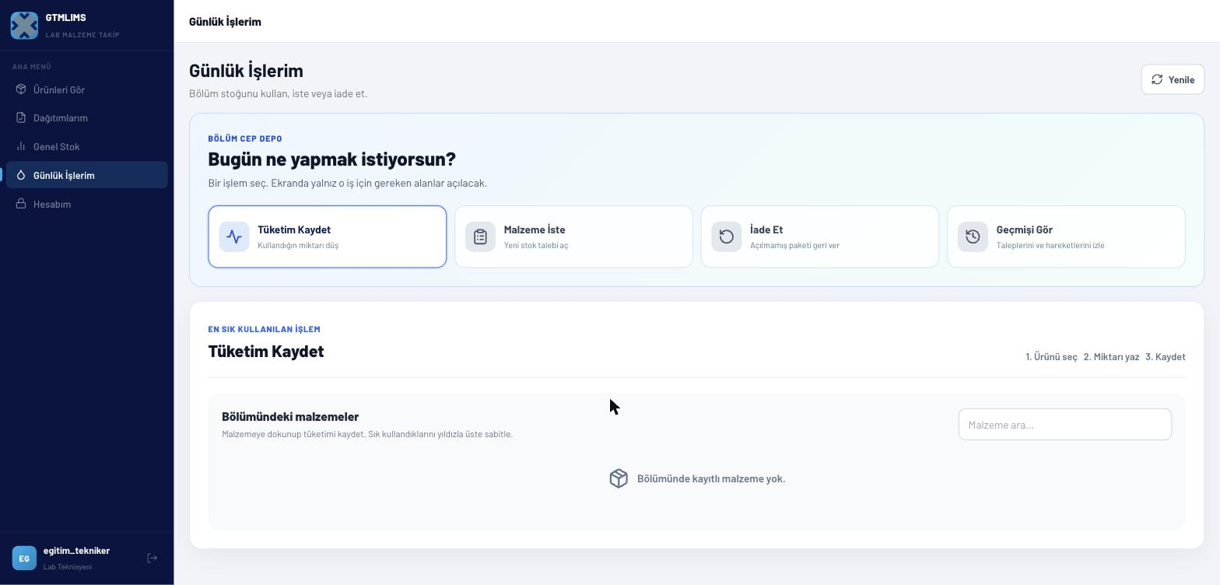
Günlük İşlerim — görev merkezi
"Bugün ne yapmak istiyorsun?" başlığı altında dört büyük seçenek kartı bulunur: Tüketim Kaydet (kullandığın miktarı düş), Malzeme İste (yeni stok talebi aç), İade Et (açılmamış paketi geri ver) ve Geçmişi Gör (taleplerini ve hareketlerini izle). Seçilen işleme göre ekranda yalnızca o iş için gerekli alanlar açılır — örneğin Tüketim Kaydet seçiliyken altta bölümdeki malzemeler arama kutusu ve dokunarak tüketim kaydetme alanı belirir.

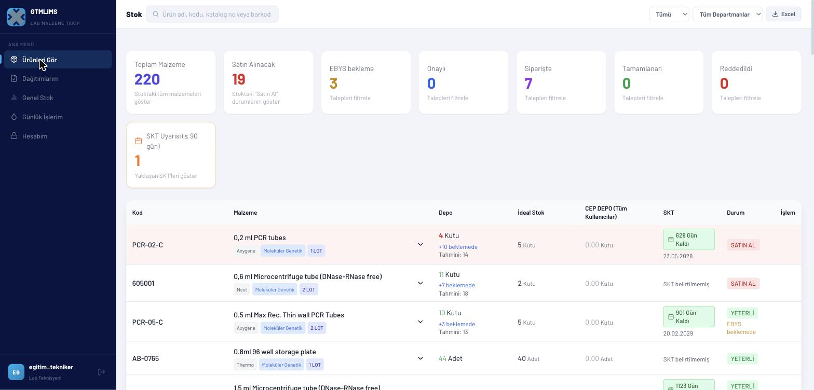
Ürünleri Gör — genel stok görünümü (salt okunur)
Bu, LAB_TECHNICIAN'ın Stok sayfasına karşılık gelen görünümüdür; aynı özet kartlarını (Toplam Malzeme, Satın Alınacak, EBYS Bekleme vb.) ve malzeme tablosunu gösterir, fakat satır işlem düğmeleri yalnızca görüntüleme amaçlıdır — Talep, Dağıt, Sil gibi işlem düğmeleri bulunmaz.

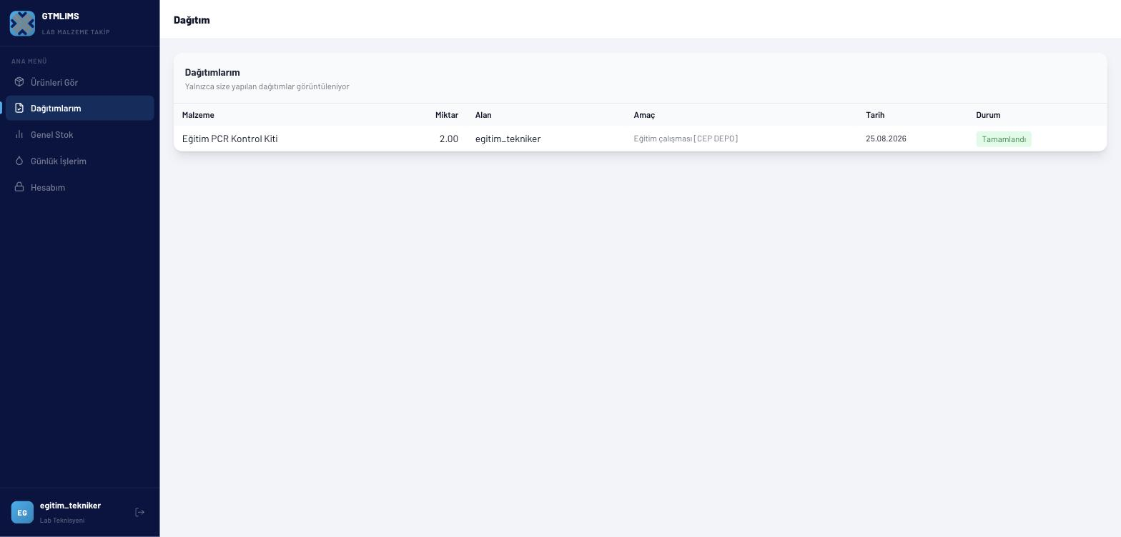
Dağıtımlarım — kendisine yapılan dağıtım kayıtları
Yalnızca bu kullanıcıya yapılmış geçmiş dağıtımları listeler: malzeme adı, miktar, dağıtımı yapan kişi, amaç (örn. "Eğitim çalışması [CEP DEPO]") ve tarih. Bu sayfa salt okunurdur, herhangi bir işlem düğmesi içermez.

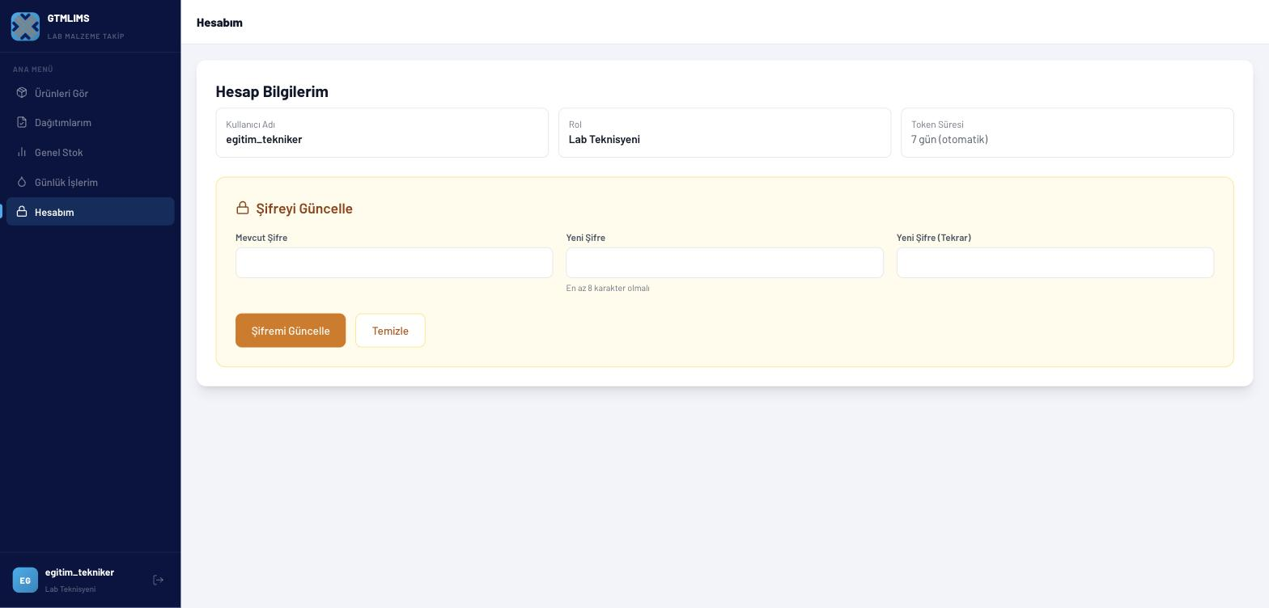
Hesabım — hesap bilgileri ve şifre güncelleme
Kullanıcı adı, rol ("Lab Teknisyeni") ve token süresiyle birlikte en az 8 karakterli yeni şifre belirleme formu bulunur; diğer rollerdeki gibi sade bir yapıdadır.

Bu turda gözlemlenen notlar
- Test edilen egitim_tekniker hesabının bölümünde şu an kayıtlı CEP DEPO malzemesi yok ("Bölümünde kayıtlı malzeme yok" mesajı görüldü); tüketim/iade akışının uçtan uca gösterilebilmesi için önce ADMIN tarafından bu hesabın bölümüne bir CEP DEPO bakiyesi dağıtılması gerekir.

8. OBSERVER (Görüntüleyici)
Rol kodu: OBSERVER
OBSERVER, sistemdeki en kısıtlı yetkiye sahip roldür: yalnızca izleme ve raporlama amaçlıdır. Stok, dağıtım ve genel istatistikleri görüntüleyebilir, ancak hiçbir kayıt oluşturamaz, onaylayamaz veya değiştiremez. Bu rol genellikle üst yönetim, denetim veya bilgi amaçlı erişim için kullanılır.

Bu rolün yapabildikleri
- Stok sayfasını (kendisine tanımlı kapsamda) görüntüler, arar ve filtreler.
- Kendisine yapılmış dağıtım kayıtlarını görüntüler.
- Genel Stok sayfasındaki toplam istatistikleri, departman bazlı özetleri ve son 7 günlük aktiviteleri görüntüler.
- CEP DEPO bakiyelerini salt okunur olarak görüntüler.
- Kendi şifresini günceller.

Bu rolün yapamadıkları / erişemedikleri
- Talep açma, onaylama/reddetme veya herhangi bir satın alma işlemi.
- Dağıtım, atık veya stok düzeltme kaydı oluşturma.
- Fiyat bilgilerine erişim (ek yetki tanımlanmadığı sürece).
- Kullanıcı/bölüm yönetimi.

Sol menüde görünen sayfalar
- Stok, Dağıtım, Genel Stok, CEP DEPO, Hesabım

Ekran görüntüleri ve arayüz açıklamaları
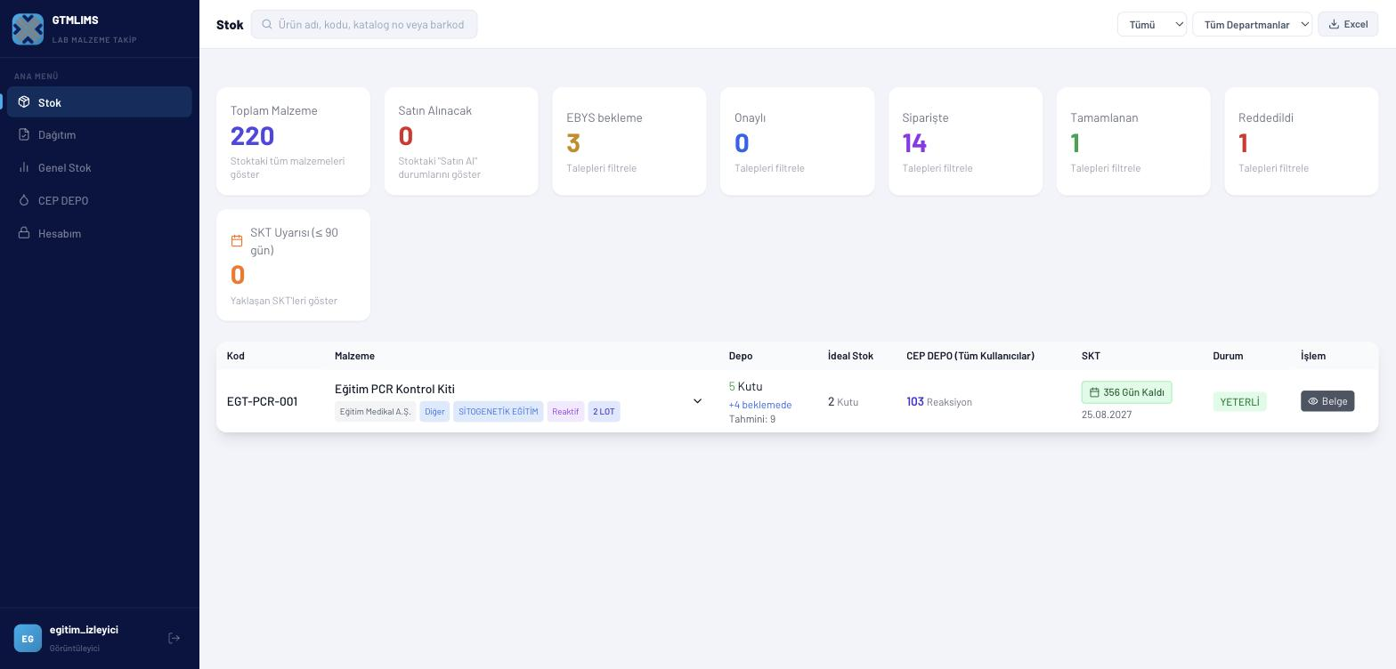
Stok — özet kartları ve malzeme tablosu
Diğer rollerdeki gibi özet kartları (Toplam Malzeme: 220, Satın Alınacak, EBYS Bekleme vb.) üstte yer alır, ancak alttaki malzeme tablosunda bu ekran görüntüsünde yalnızca tek bir kalem ("Eğitim PCR Kontrol Kiti") listelendi — bkz. aşağıdaki not. Satır işlem düğmesi olarak yalnızca "Belge" (görüntüleme) bulunur, herhangi bir düzenleme/talep düğmesi yoktur.

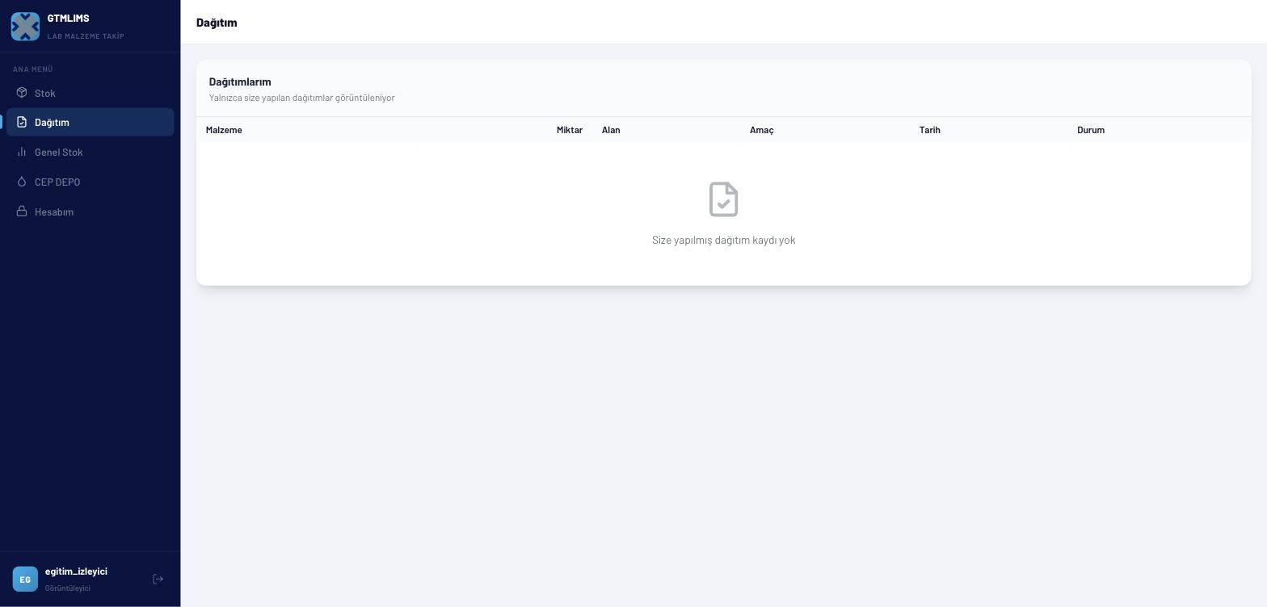
Dağıtım — kendisine yapılan dağıtım kayıtları
"Size yapılmış dağıtım kaydı yok" mesajıyla boş bir tablo görülüyor (bu test hesabına henüz dağıtım yapılmamış); tablo yapısı malzeme, miktar, alan, amaç, tarih ve durum sütunlarını içerir. Barkodla dağıt gibi işlem alanları bu rolde gösterilmez.

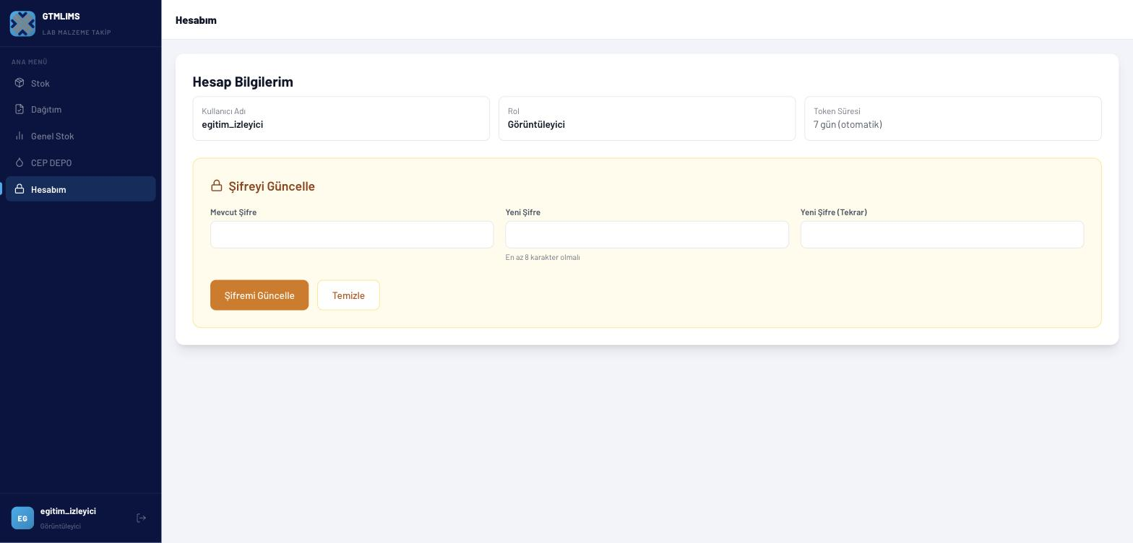
Hesabım — hesap bilgileri ve şifre güncelleme
Kullanıcı adı, rol ("Görüntüleyici") ve token süresiyle birlikte şifre güncelleme formu bulunur; başka hiçbir ek blok gösterilmez.

Bu turda gözlemlenen notlar
- Stok sayfasında üst özet kartları "Toplam Malzeme: 220" gösterse de, alttaki tabloda yalnızca 1 kalem listelendi — bilinen bir tutarsızlık olarak not edilmiştir (CLAUDE.md dosyasında belgelenen, eski "items" durumundan hesaplanan istatistiklerle güncel LOT tabanlı stok listesi arasındaki uyumsuzlukla ilişkili olabilir). Bu rolle rapor alınmadan önce ayrıca doğrulanmalı; gerçek raporlama için LOT Stok > Raporlar sekmesi tercih edilmelidir.

9. KURUMSAL
Rol kodu: KURUMSAL
KURUMSAL, onay, dağıtım, fiyat ve raporlama işlevlerini bir arada yürüten kurumsal görünürlük rolüdür. SATINAL'e benzer onay yetkisine sahiptir, buna ek olarak fiyat bilgilerini varsayılan olarak görebilir ve raporlama odaklı çalışır. Bu ortamda henüz canlı üretim veritabanında bir kullanıcısı yokken, bu tur için özel olarak egitim_kurumsal hesabı oluşturulup doğrulanmıştır.

Bu rolün yapabildikleri
- Talepleri görüntüler ve onaylar/reddeder.
- Dağıtım ve atık kayıtları oluşturur; CEP DEPO'ya dağıtım yapabilir.
- Fiyat geçmişini ve kullanım raporlarını (detay/aylık/departman görünümleriyle) inceler.
- Malzeme tanımı ekleyebilir/düzenleyebilir.
- Stok, Genel Stok, LOT Stok ve CEP DEPO sayfalarını görüntüler.

Bu rolün yapamadıkları / erişemedikleri
- Sipariş verme veya mal teslim alma.
- Resmi EBYS formu hazırlama veya EBYS sonrası onay.
- Stok düzeltme, LOT bölme veya malzeme silme.

Sol menüde görünen sayfalar
- Stok, Talepler, Siparişler, Barkod Eşleştirme, Dağıtım, Atık, Genel Stok, LOT Stok, CEP DEPO, Fiyatlar, ISO Formları, Kullanıcılar, Hesabım

Ekran görüntüleri ve arayüz açıklamaları
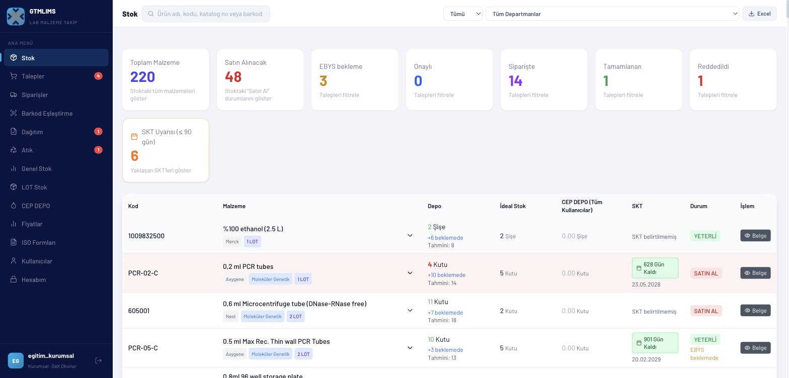
Stok — malzeme listesi ve özet kartları
ADMIN'dekiyle aynı yapıda tam bir Stok görünümü sunar: sekiz özet kartı ve tam malzeme tablosu (220 kalem tam olarak listelendi). Satır işlem düğmesi olarak "Belge" (görüntüleme) bulunuyor; bu ekran görüntüsünde talep/dağıt gibi aktif işlem düğmeleri görünmüyor.

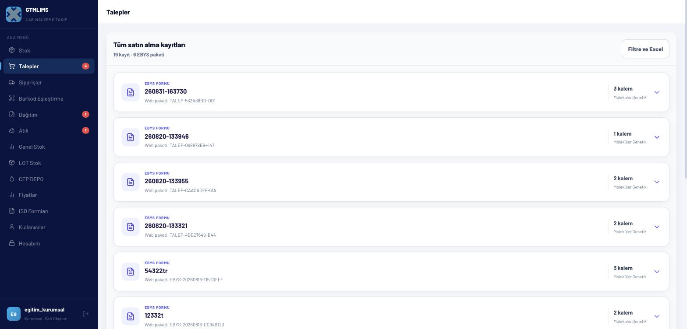
Talepler — tüm satın alma kayıtları
ADMIN'deki Talepler sayfasıyla aynı EBYS paketi bazlı liste yapısını kullanır; KURUMSAL bu sayfadan talepleri inceleyip onay/red kararı verebilir.

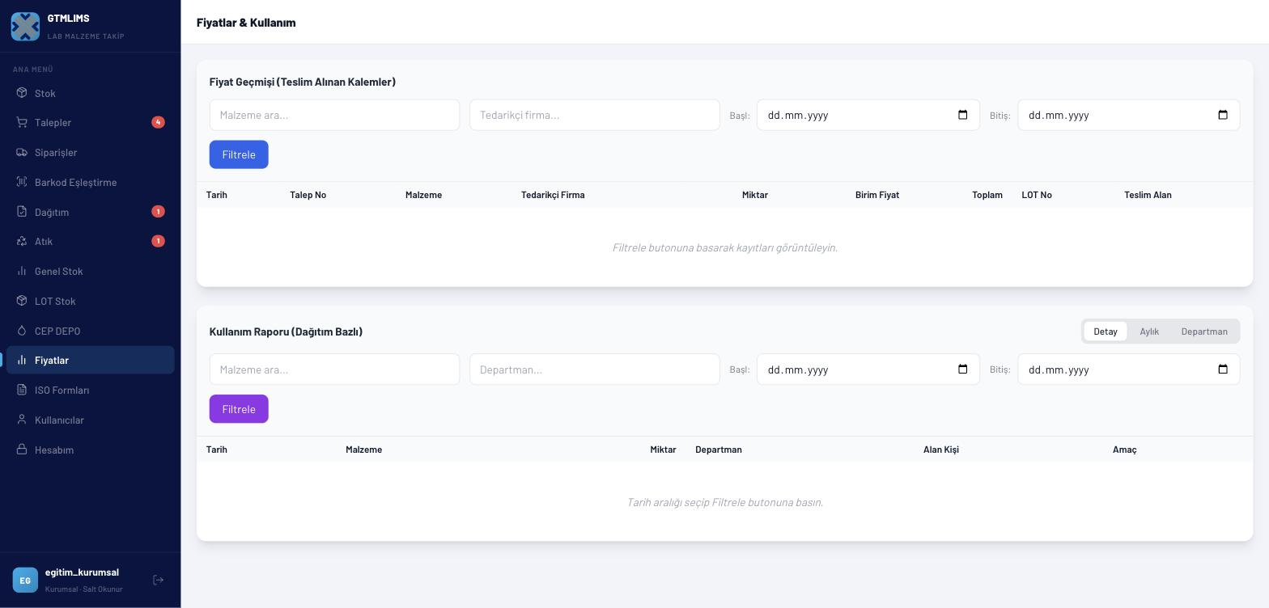
Fiyatlar & Kullanım — fiyat geçmişi ve kullanım raporu
İki ana blok içerir: üstte "Fiyat Geçmişi (Teslim Alınan Kalemler)" — malzeme, tedarikçi firma ve tarih aralığı filtreleriyle geçmiş teslimatların birim/toplam fiyatlarını gösterir; altta "Kullanım Raporu (Dağıtım Bazlı)" — malzeme ve departman filtreleriyle, Detay/Aylık/Departman sekmeleri arasında geçiş yapılabilen bir dağıtım raporu sunar. KURUMSAL, fiyatları ek yetkiye gerek kalmadan varsayılan olarak görebilen iki rolden biridir (diğeri ADMIN).

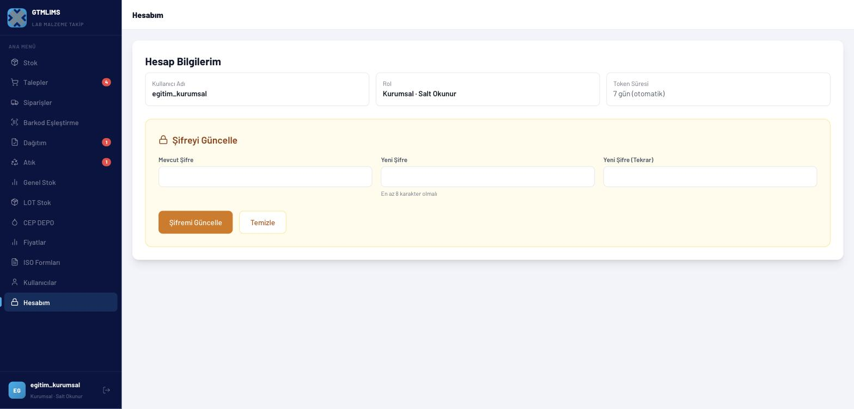
Hesabım — hesap bilgileri ve şifre güncelleme
Kullanıcı adı, rol ("Kurumsal · Salt Okunur" olarak etiketlenmiş) ve token süresiyle birlikte şifre güncelleme formu bulunur.

Bu turda gözlemlenen notlar
- Canlı testte sol menüde "Kullanıcılar" seçeneği görünüyor; ancak docs/training/README.md içindeki önceki yetki matrisinde KURUMSAL için "Kullanıcı/bölüm/ayar yönetimi" sütunu "—" (yok) olarak işaretliydi. Bu tutarsızlık ayrıca doğrulanmalı — sayfa menüde görünse de sunucu tarafında (API seviyesinde) yetkisiz olabilir; bu turda güvenlik nedeniyle sayfaya tıklanıp içeriği test edilmedi.
- Rol etiketi arayüzde "Kurumsal · Salt Okunur" olarak görünse de, yetki matrisine göre bu rol aslında onay/dağıtım gibi yazma işlemleri yapabiliyor — etiketleme ile gerçek yetki arasındaki bu fark kullanıcı eğitiminde açıkça belirtilmeli.

10. KALITE
Rol kodu: KALITE
KALITE, kalite güvence/denetim amaçlı salt-okunur bir izleme rolüdür. Arayüzde birçok sayfa diğer rollerle aynı görünse de, başarısız olacak (yetkisiz) işlem düğmeleri bilinçli olarak gizlenmiştir; bu rolün asıl değeri izlenebilirlik ve ISO çıktı formlarına erişimdir.

Bu rolün yapabildikleri
- Stok, Talepler, Siparişler, Dağıtım, Atık, Genel Stok, LOT Stok ve CEP DEPO sayfalarını görüntüler.
- Fiyat geçmişini görüntüler (yalnızca görüntüleme, düzenleme yetkisi yok).
- ISO LY-F064 (Malzeme Sayım Formu) ve MG-F069 (Malzeme Takip Listesi) formlarını indirir.
- Kendi şifresini günceller.

Bu rolün yapamadıkları / erişemedikleri
- Talep açma, onaylama/reddetme veya herhangi bir satın alma işlemi.
- Dağıtım, atık veya stok düzeltme kaydı oluşturma.
- Fiyat düzenleme.
- Kullanıcı/bölüm yönetimi.

Sol menüde görünen sayfalar
- Stok, Talepler, Siparişler, Barkod Eşleştirme, Dağıtım, Atık, Genel Stok, LOT Stok, CEP DEPO, Fiyatlar, ISO Formları, Kullanıcılar, Hesabım

Ekran görüntüleri ve arayüz açıklamaları
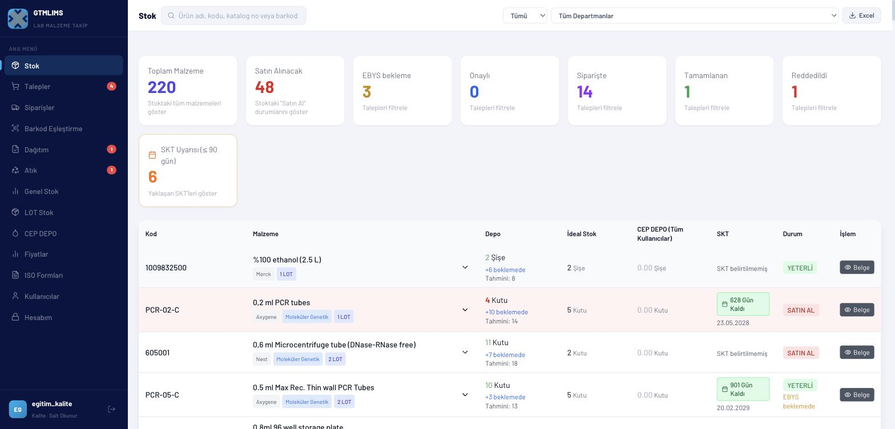
Stok — malzeme listesi ve özet kartları
Tam Stok görünümü (özet kartları + 220 kalemlik tam malzeme tablosu) sunulur; işlem düğmesi olarak yalnızca "Belge" (görüntüleme) bulunur — Talep, Dağıt, Düzelt, Sil gibi yazma işlemleri bu roldeki tabloda gösterilmez.

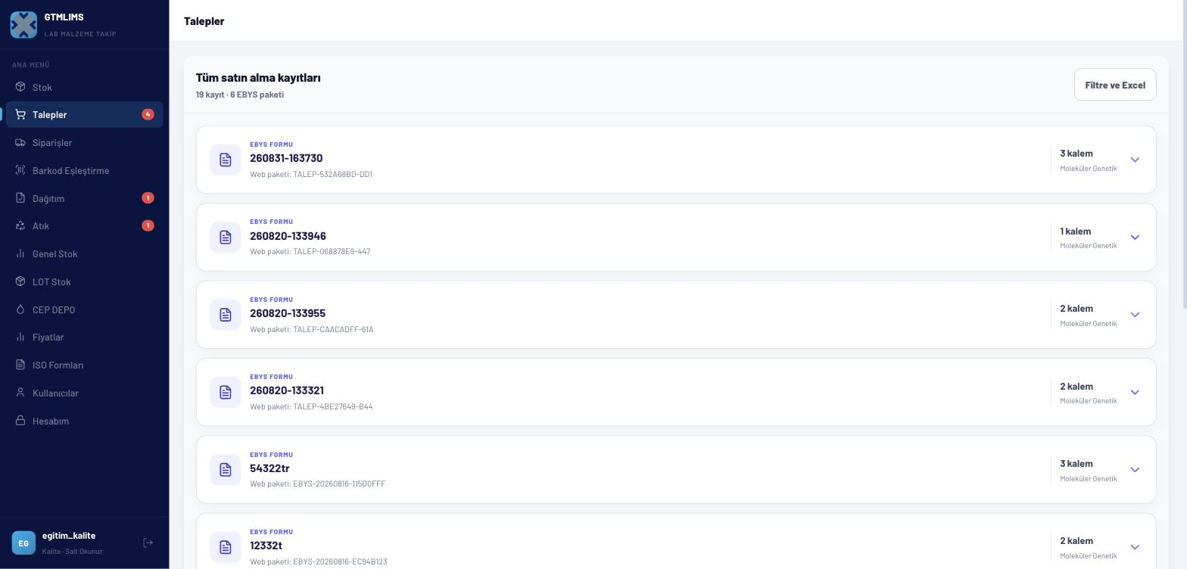
Talepler — tüm satın alma kayıtları (salt okunur)
ADMIN/KURUMSAL'daki Talepler sayfasıyla aynı EBYS paketi bazlı liste görünümünü sunar; KALITE bu sayfadan geçmiş süreci izleyebilir ama onay/red gibi işlem düğmeleri görünmez.

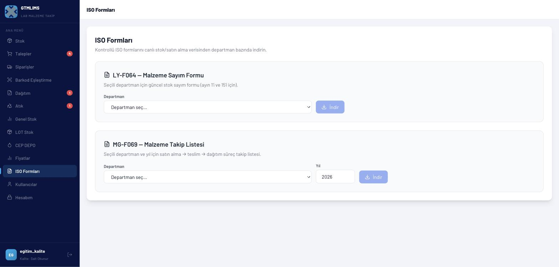
ISO Formları — LY-F064 ve MG-F069 indirme
İki form kartı içerir: "LY-F064 — Malzeme Sayım Formu" (seçili departman için güncel stok sayım formu, ayın 1'i ve 15'i için) ve "MG-F069 — Malzeme Takip Listesi" (seçili departman ve yıl için satın alma → teslim → dağıtım süreç takip listesi). Her iki formda da bir departman seçici ve "İndir" düğmesi bulunur; departman seçilmeden İndir düğmesi pasif kalır. KALITE ve ADMIN, ISO formlarına erişimi olan iki roldür (SATINAL_LOJISTIK de MG-F069/LY-F064 erişimine sahiptir).

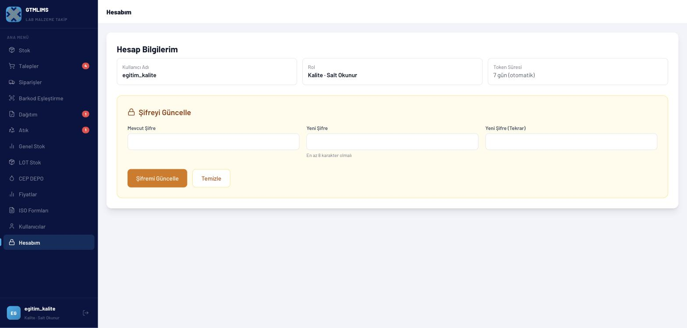
Hesabım — hesap bilgileri ve şifre güncelleme
Kullanıcı adı, rol ("Kalite · Salt Okunur") ve token süresiyle birlikte şifre güncelleme formu bulunur.

Bu turda gözlemlenen notlar
- Sol menüde "Kullanıcılar" seçeneği görünüyor (KURUMSAL'daki gibi); önceki eğitim dokümantasyonunda (docs/training/README.md, madde 1) bu sayfanın KALITE hesabında arayüzü kilitlediği bilinen bir hata olarak not edilmişti. Bu risk nedeniyle bu turda Kullanıcılar sayfasına KALITE hesabıyla tıklanmadı; ayrı ve izole bir ortamda doğrulanması önerilir.

11. Genel gözlemler ve öneriler
Bu bölüm, yedi rolün tamamı gezilirken tekrar eden veya birden fazla rolü etkileyen gözlemleri bir araya getirir; bunlar hata raporu değil, bir sonraki dokümantasyon veya geliştirme turunda dikkate alınması önerilen notlardır.
- Tüm roller için "Hesabım" sayfası aynı temel yapıdadır: kullanıcı adı, rol, token süresi (7 gün, otomatik yenilenir) ve en az 8 karakterli yeni şifre belirleme formu. Yalnızca ADMIN'de ek olarak Sistem Ayarları ve Modüller blokları bulunur.
- SATINAL ve SATINAL_LOJISTIK rollerinin ana sayfaları artık klasik liste yerine "görev merkezi" (bugün ne yapmak istiyorsunuz sorusuyla başlayan, adım adım kartlı) tasarımı kullanıyor — bu değişiklik 31 Ağustos - 2 Eylül 2026 güncellemesiyle geldi.
- LAB_TECHNICIAN rolünde de benzer şekilde "Günlük İşlerim" adında bir görev merkezi tasarımı kullanılıyor; bu üç rol artık ortak bir "görev merkezi" tasarım dilini paylaşıyor.
- KURUMSAL ve KALITE rollerinde sol menüde beklenmedik şekilde "Kullanıcılar" sayfası görünüyor; bu durum README'deki (docs/training/README.md) yetki matrisiyle çelişiyor ve API seviyesinde ayrıca doğrulanmalı.
- OBSERVER rolünde Stok tablosunun eksik veri göstermesi (bkz. Bölüm 8'deki not) üretim ortamında rapor almadan önce mutlaka kontrol edilmeli; LOT Stok > Raporlar sekmesi daha güvenilir bir alternatif olarak kullanılabilir.
- ADMIN'in Hesabım > Modüller listesinde barkod modüllerinin bu ortamda açık olması, önceki eğitim notlarındaki "barkod modülleri varsayılan kapalı" bilgisiyle çelişiyor; hangi ortamın (yerel/üretim) referans alınacağı netleştirilmeli.
- Bu belgedeki tüm ekran görüntüleri, ayrıca docs/training/screenshots_2026-09-03/ klasöründe rol bazlı alt klasörlerde (00-ortak, 01-admin … 07-kalite) orijinal çözünürlükte saklanmaktadır.

